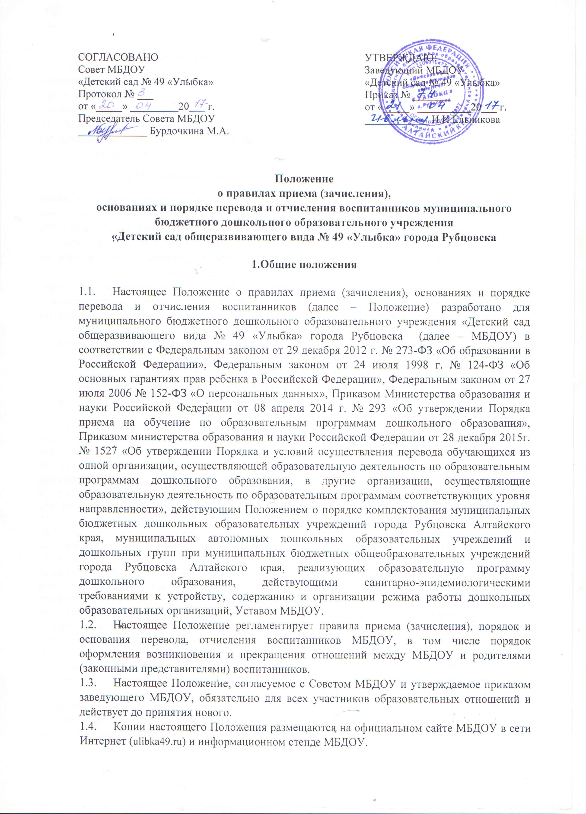

- Правила приема (зачисления) воспитанника в МБДОУ

  - Прием в МБДОУ осуществляется в течение всего календарного года при наличии свободных мест – на принципах равных условий приема для всех воспитанников и при условии предоставления родителями (законными представителями) предусмотренного законодательством Российской Федерации перечня документов (Приложение 1). Информация о перечне документов и сроках приема документов размещается на официальном сайте МБДОУ в сети Интернет и информационном стенде МБДОУ,

- Правила приема (зачисления) воспитанника в МБДОУ

  - Прием в МБДОУ осуществляется в течение всего календарного года при наличии свободных мест – на принципах равных условий приема для всех воспитанников и при условии предоставления родителями (законными представителями) предусмотренного законодательством Российской Федерации перечня документов (Приложение 1). Информация о перечне документов и сроках приема документов размещается на официальном сайте МБДОУ в сети Интернет и информационном стенде МБДОУ,
  - МБДОУ обеспечивает прием всех граждан, имеющих право на получение дошкольного образования и проживающих на территории, за которой распорядительным актом Учредителя закреплено МБДОУ. МБДОУ размещает данный распорядительный акт на сайте МБДОУ не позднее 1 апреля текущего года.
При наличии свободных мест возможен прием воспитанников, не проживающих на территории, за которой распорядительным актом Учредителя закреплено МБДОУ.
  - МБДОУ осуществляет прием воспитанников других дошкольных образовательных учреждений города Рубцовска в следующих случаях: в летний период, на период капитального ремонта – на основании приказа МКУ «Управление образования» города Рубцовска.
  - МБДОУ обеспечивает получение общедоступного бесплатного дошкольного образования по основной общеобразовательной программе – образовательной программе дошкольного образования – в соответствии с федеральным государственным образовательным стандартом дошкольного образования, присмотр и уход за воспитанниками в возрасте от двух месяцев (при наличии условий) до прекращения образовательных отношений. Группы формируются по возрастному принципу в соответствии с нормативами наполняемости, предусмотренными действующими СанПиН, и условиями МБДОУ.
  - Прием в МБДОУ осуществляется по личному заявлению родителя (законного представителя) воспитанника, получившего направление комиссии по комплектованию муниципальных бюджетных дошкольных образовательных учреждений при МКУ «Управление образования» города Рубцовска (далее – Комиссия), при предъявлении оригинала паспорта или иного документа, удостоверяющего личность родителя (законного представителя), либо оригинала документа, удостоверяющего личность иностранного гражданина и лица без гражданства в Российской Федерации в соответствии со статьей 10 Федерального закона от 25 июля 2002 г. № 115-ФЗ «О правовом положении иностранных граждан в Российской Федерации». Оригинал паспорта или иного документа, удостоверяющего личность родителя (законного представителя), и другие документы в соответствии с перечнем документов, указанным в Приложении 1, предъявляются заведующему МБДОУ или уполномоченному им должностному лицу до начала посещения ребенком МБДОУ.
  - Направление, выданное Комиссией, предоставляется родителями (законными представителями) воспитанников в МБДОУ в десятидневный срок с момента получения. Заведующий МБДОУ или уполномоченное им должностное лицо, ответственное за прием и регистрацию документов, фиксирует факт передачи направления в Журнале учета направлений, выданных в МБДОУ.
  - Форма заявления о приеме (зачислении) в МБДОУ (Приложение 2) размещается на информационном стенде и на официальном сайте МБДОУ в сети Интернет.
  - МБДОУ может осуществлять прием заявления о приеме (зачислении) в МБДОУ в форме электронного документа с использованием информационно-телекоммуникационных сетей общего пользования.
  - Родители (законные представители) воспитанника могут направить заявление о приеме (зачислении) в МБДОУ почтовым сообщением с уведомлением о вручении.
  - В заявлении о приеме (зачислении) в МБДОУ родителями (законными представителями) воспитанника указываются следующие сведения:
а) фамилия, имя, отчество (последнее – при наличии) воспитанника;
б) дата и место рождения воспитанника;
в) фамилия, имя, отчество (последнее – при наличии) родителей (законных представителей) воспитанника;
г) адрес места жительства воспитанника, его родителей (законных представителей);
д) контактные телефоны родителей (законных представителей) воспитанника.
  - Прием воспитанников, впервые поступающих в МБДОУ, осуществляется на основании медицинского заключения.
  - Для приема (зачисления) воспитанника в МБДОУ:
а) родители (законные представители) воспитанников, проживающих на закрепленной территории, дополнительно предъявляют оригинал и копию свидетельства о рождении ребенка или документ, подтверждающий родство заявителя (или законность представления прав ребенка), свидетельство о регистрации ребенка по месту жительства (оригинал и копия) или по месту пребывания на закрепленной территории или документ, содержащий сведения о регистрации ребенка по месту жительства или по месту пребывания;
б) родители (законные представители) воспитанников, не проживающих на закрепленной территории, дополнительно предъявляют свидетельство о рождении ребенка (оригинал и копия).
Родители (законные представители) воспитанников, являющихся иностранными гражданами или лицами без гражданства, дополнительно предъявляют документ, подтверждающий родство заявителя (или законность представления прав ребенка), и документ, подтверждающий право заявителя на пребывание в Российской Федерации.
Иностранные граждане и лица без гражданства все документы представляют на русском языке или вместе с заверенным в установленном порядке переводом на русский язык.
  - Воспитанники с ограниченными возможностями здоровья, дети-инвалиды могут быть приняты на обучение по адаптированной образовательной программе дошкольного образования только при соблюдении следующих требований: при наличии в МБДОУ условий для коррекционной работы с данными категориями воспитанников, только с согласия родителей (законных представителей) на основании личного заявления о приеме (зачислении) ребенка с ограниченными возможностями здоровья на обучение по адаптированной образовательной программе дошкольного образования (Приложение 3), заключения территориальной или центральной психолого-медико-педагогической комиссии, направления комиссии по комплектованию муниципальных бюджетных дошкольных образовательных учреждений при МКУ «Управление образования» города Рубцовска,), при наличии свободных мест.
  - Родителями (законными представителями) воспитанника дается письменное согласие на обработку их персональных данных и персональных данных воспитанника в порядке, установленном законодательством Российской Федерации (Приложение 4).
  - Требование представления иных документов для приема (зачисления) воспитанников в МБДОУ в части, не урегулированной законодательством об образовании, не допускается.
  - Лицо, осуществляющее прием и регистрацию документов, заверяет копии предъявляемых при приеме (зачислении) документов. Копии предъявляемых при приеме (зачислении) документов хранятся в МБДОУ в течение всего периода обучения воспитанника. Оригиналы документов возвращаются родителю (законному представителю) воспитанника.
3.17. Заявление о приеме (зачислении) в МБДОУ и прилагаемые к нему документы, представленные родителями (законными представителями) воспитанника, регистрируются заведующим МБДОУ или уполномоченным им должностным лицом, ответственным за прием и регистрацию документов, в Журнале приема заявлений о приеме (зачислении) в МБДОУ. После регистрации заявления родителям (законным представителям) воспитанника выдается расписка в получении документов (Приложение 5), содержащая информацию о дате регистрации заявления о приеме (зачислении) в МБДОУ, регистрационном номере заявления, перечне представленных документов. Расписка заверяется подписью должностного лица МБДОУ, ответственного за прием и регистрацию документов, и печатью МБДОУ.
3.18. Администрация МБДОУ в обязательном порядке знакомит родителей (законных представителей) воспитанника с Уставом МБДОУ, лицензией на осуществление образовательной деятельности, основными образовательными программами МБДОУ, перечнем дополнительных общеразвивающих программ, с распорядительным актом Администрации города Рубцовска о закреплении МБДОУ за территориями муниципального образования город Рубцовск Алтайского края, правилами внутреннего распорядка воспитанников, порядком и условиями оплаты услуг МБДОУ, порядком и условиями предоставления компенсации и другими документами, регламентирующими организацию и осуществление образовательной деятельности, права и обязанности обучающихся и родителей (законных представителей). Копии указанных документов размещаются на информационном стенде МБДОУ и на официальном сайте МБДОУ в сети Интернет. Факт ознакомления родителей (законных представителей) воспитанника с указанными документами, в том числе через информационные системы общего пользования, фиксируется в заявлении о приеме (зачислении) в МБДОУ и заверяется личной подписью родителей (законных представителей) воспитанника.
3.19. После приема документов, МБДОУ заключает договор об образовании по образовательным программам дошкольного образования (далее – Договор, Приложение 6) с одним из родителей (законных представителей) воспитанника. Договор оформляется в двух экземплярах, один экземпляр хранится в личном деле воспитанника в МБДОУ, второй экземпляр выдается на руки родителям (законным представителям) воспитанника.
3.20. В течение трех рабочих дней после заключения Договора заведующий МБДОУ издает распорядительный акт о принятии (зачислении) воспитанника в МБДОУ (далее – приказ). Приказ в трехдневный срок после издания размещается на информационном стенде МБДОУ и официальном сайте МБДОУ в сети Интернет.
Основанием для возникновения образовательных отношений является распорядительный акт (приказ) о зачислении ребенка в МБДОУ. Права и обязанности принятого в учреждение воспитанника, предусмотренные законодательством об образовании и локальными нормативными актами МБДОУ, возникают с даты, указанной в распорядительном акте (приказе) о приеме ребенка на обучение.
3.21. На каждого воспитанника, принятого (зачисленного) в МБДОУ, формируется личное дело, в котором хранятся все предоставленные документы.
3.22. Должностным лицом, ответственным за прием и регистрацию документов, в Книгу учета движения воспитанников вносятся сведения о воспитаннике, в том числе дата и номер приказа о зачислении воспитанника в МБДОУ.
3.23. В приеме в МБДОУ может быть отказано только по причине отсутствия в нем свободных мест или в связи с не предоставлением родителями (законными представителями) необходимых для приема (зачисления) документов. При принятии решения об отказе в принятии (зачислении) воспитанника в МБДОУ родителю (законному представителю) выдается уведомление (Приложение 7). Факт выдачи уведомления фиксируется должностным лицом, ответственным за принятие и регистрацию документов, в Журнале регистрации уведомлений об отказе в приеме заявлений о приеме (зачислении) в МБДОУ. Место в МБДОУ данному воспитаннику предоставляется после предъявления родителями (законными представителями) полного пакета документов, необходимых для приема (зачисления) воспитанника в МБДОУ – при освобождении места в соответствующей возрастной группе в течение года.
3.24. В случае если родители (законные представители), своевременно предоставившие направление в МБДОУ, в дальнейшем отказываются от принятия (зачисления) воспитанника в МБДОУ по различным причинам, данные родители (законные представители), пишут заявление на имя заведующего МБДОУ с просьбой о выдаче направления (Приложение 8). Должностное лицо, ответственное за регистрацию документов, делает соответствующую отметку в Журнале учета направлений, выданных в МБДОУ, и выдает направление родителям (законным представителям) на руки в день обращения.
3.25. В случае если медицинская комиссия дает заключение о невозможности посещения ребенком МБДОУ по медицинским показаниям, выданное направление возвращается в МКУ «Управление образования».

- Порядок и основания перевода воспитанников

  - Ежегодно на 1 июня осуществляется перевод воспитанников МБДОУ, освоивших образовательную программу своей возрастной группы, в следующую возрастную группу на основании решения Педагогического совета МБДОУ и приказа заведующего МБДОУ.
  - Перевод воспитанника из одной возрастной группы в аналогичную по возрасту или другую возрастную группу МБДОУ может осуществляться по инициативе родителя (законного представителя) в течение всего календарного года на основании письменного заявления (Приложение 9) родителя (законного представителя) и приказа заведующего МБДОУ – при наличии свободных мест в желаемой группе.
  - Перевод воспитанника на обучение по адаптированной образовательной программе дошкольного образования осуществляется только при соблюдении следующих условий:
- при наличии в МБДОУ условий для коррекционной работы с данными категориями воспитанников;
- на основании заявления (Приложение 10) родителей (законных представителей);
- на основании заключения территориальной или центральной психолого-медико-педагогической комиссии.
В договор об образовании вносятся соответствующие изменения. Перевод воспитанника на обучение по адаптированной образовательной программе дошкольного образования оформляется приказом заведующего МБДОУ.

5. Порядок отчисления воспитанников

5.1. Основанием для прекращения образовательных отношений является распорядительный акт (приказ), издаваемый заведующим МБДОУ, об отчислении воспитанника из МБДОУ.
5.2. Образовательные отношения прекращаются в связи с отчислением воспитанника из МБДОУ:
а) в связи с получением образования (завершением обучения);
б) досрочно.
5.3. Образовательные отношения могут быть прекращены досрочно в следующих случаях:
а) по инициативе родителей (законных представителей) воспитанника на основании их письменного заявления (Приложение 11);
б) по обстоятельствам, не зависящим от воли родителей (законных представителей) воспитанника и МБДОУ, в том числе в случае ликвидации МБДОУ.
5.4. Датой отчисления считается последний день посещения воспитанником МБДОУ.
5.5. Права и обязанности воспитанников и их родителей (законных представителей), предусмотренные законодательством об образовании и локальными нормативными актами МБДОУ, прекращаются с даты отчисления воспитанника из МБДОУ.
5.6. При прекращении образовательных отношений в связи с отчислением воспитанника в последний день посещения родителям (законным представителям) выдается медицинская карта воспитанника.
5.7. Должностным лицом, ответственным за регистрацию документов, в Книгу учета движения воспитанников вносится соответствующая информация о воспитаннике (дата и номер приказа об отчислении, причина отчисления).
5.8. Личное дело воспитанника, отчисленного из МБДОУ, хранится в МБДОУ в порядке, установленном законодательством.
5.9. Информация о выбывших воспитанниках и наличии свободных мест ежемесячно до 10 числа текущего месяца предоставляется в МКУ «Управление образования».

6. Заключительные положения

6.1. Спорные вопросы, возникающие между МБДОУ и родителями (законными представителями) при приеме (зачислении) и отчислении воспитанников, решаются совместно с МКУ «Управление образования».
6.2. Споры, не урегулированные путем переговоров, разрешаются в судебном порядке, установленном законодательством Российской Федерации.

